MODÉLISATION UML DU PATRON DECORATOR

- Modèle générique

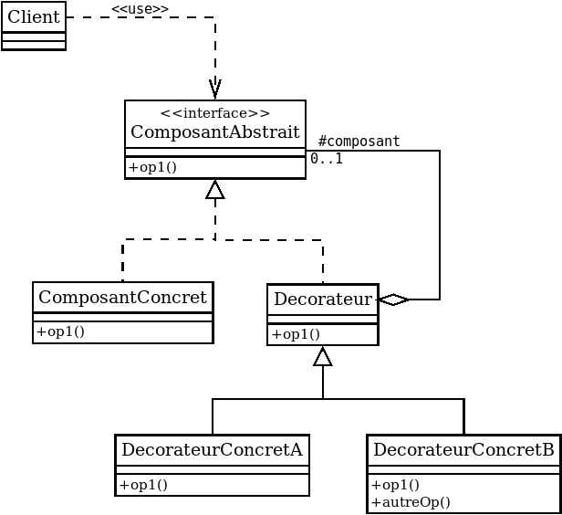
- Exemple du cours
